NOUS-VOS-SENS
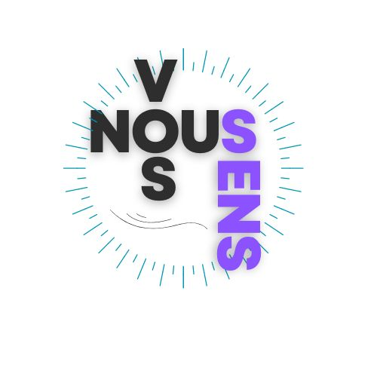
Mouni Delphine
06.46.30.71.29
nousvosens@gmail.fr
N°SIRET : 92517101900019

FICHE DE PRESCRIPTION

Cette fiche de prescription atteste un engagement en tripartite dans le cadre d’un accompagnement en développement personnel/ coaching.

Les trois parties concernées sont :

Personne accompagnée (1) : …………………………………………………………………………
Structure prescriptrice (2) : …………………………………………………………………………
Professionnel.le référent.e : …………………………………………………………………..
Accompagnatrice en développement personnel – PNL /coaching (3) : MOUNI Delphine

Nos engagements :
- Prévenir d’un retard ou d’une annulation.
- Il n’y a pas de durée déterminée de l’accompagnement (sauf cas exceptionnel).
A chaque fin de rdv, la décision de poursuivre ou non l’accompagnement revient au choix de la personne accompagnée.

Le premier rdv est fixé le ………………………………………………………………………
A (horaire) ………………………………………………………………………………………….
A (lieu) ………………………………………………………………………………………………

Cette fiche de prescription atteste que la structure prescriptrice s’engage à honorer les frais des séances d’accompagnements établis sur les factures.

Signature (1) : Signature (2) : Signature (3) :

